**การแข่งขันเทคโนโลยีนวัตกรรมหุ่นยนต์ ปัญญาประดิษฐ์ และอินเทอร์เน็ตของสรรพสิ่ง ประจำปี 2023  
(Innovation Robotic AI & IoT Contest 2023)**

**ชื่อทีม** RIPP

**ชื่อสถาบัน** มหาวิทยาลัยเกษตรศาสตร์

**ที่อยู่** 50 ถนน งามวงศ์วาน แขวงลาดยาว เขตจตุจักร กรุงเทพมหานคร 10900

**ประเภทการแข่งขัน** อินเทอร์เน็ตของสรรพสิ่ง

**รายชื่อสมาชิกในทีม**

**นิสิต-นักศึกษา**

1. นายพงศภัค เอกฉาย 6510503549 คณะวิศวกรรมศาสตร์ มหาวิทยาลัยเกษตรศาสตร์

โทรศัพท์มือถือ : 0805254861 E-mail: pongsapuck.e@ku.th

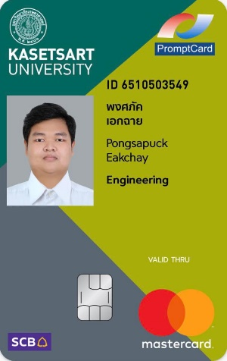

2. นายกฤติน นันทสมบัติ 6510503212 คณะวิศวกรรมศาสตร์ มหาวิทยาลัยเกษตรศาสตร์

โทรศัพท์มือถือ : 0983284909 E-mail: [pooh.grittin@gmail.com](mailto:pooh.grittin@gmail.com)

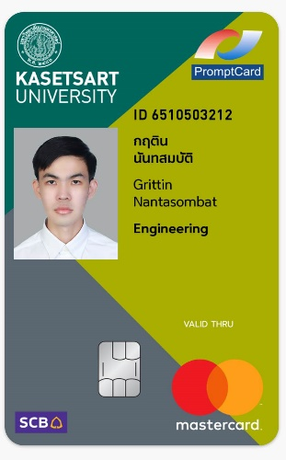

3.นายรัญชน์ นาคจีน 6510503727 คณะวิศวกรรมศาสตร์ มหาวิทยาลัยเกษตรศาสตร์

โทรศัพท์มือถือ : 0880986831 E-mail: run.nak@ku.th

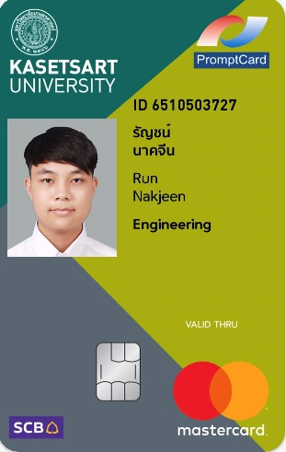

4.นายเอกราช สุวรรณ์ 6510503921 คณะวิศวกรรมศาสตร์ มหาวิทยาลัยเกษตรศาสตร์

โทรศัพท์มือถือ : 0612305546 E-mail: aekkarach.su@ku.th

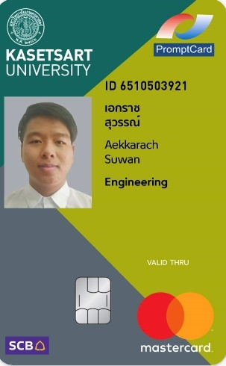

5.นายเสฏฐวุฒิ อภิชัย 6510503875 คณะวิศวกรรมศาสตร์ มหาวิทยาลัยเกษตรศาสตร์

โทรศัพท์มือถือ : 096697734 E-mail: [setthawut.a@ku.th](mailto:setthawut.a@ku.th)

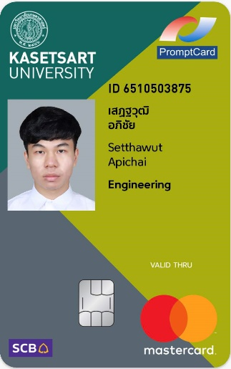

**อาจารย์ที่ปรึกษา**

1. ชื่อ-นามสกุล: ผศ. ดร.ชัยพร ใจแก้ว อายุ: 48 ปี ตำแหน่ง: ผู้ช่วยศาสตราจารย์ คณะ: วิศวกรรมศาสตร์

สถาบัน: มหาวิทยาลัยเกษตรศาสตร์ โทรศัพท์มือถือ: 089-122-1974 อีเมล: [chaiporn.j@ku.ac.th](mailto:chaiporn.j@ku.ac.th)

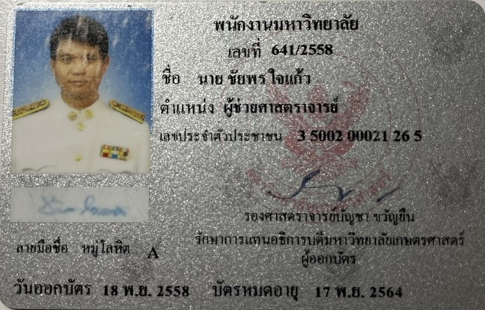

2. ชื่อ-นามสกุล: นายศกร คุณวุฒิฤทธิรณ อายุ: 50 ปี ตำแหน่ง: รองศาสตราจารย์ / ประธานหลักสูตรปรัชญาดุษฎีบัณฑิต และวิทยาศาสตร์มหาบัณฑิต สาขาวิชาสัตวศาสตร์ คณะ: เกษตร

สถาบัน: มหาวิทยาลัยเกษตรศาสตร์ โทรศัพท์มือถือ: 081-780-9677 E-mail: agrskk@ku.ac.th

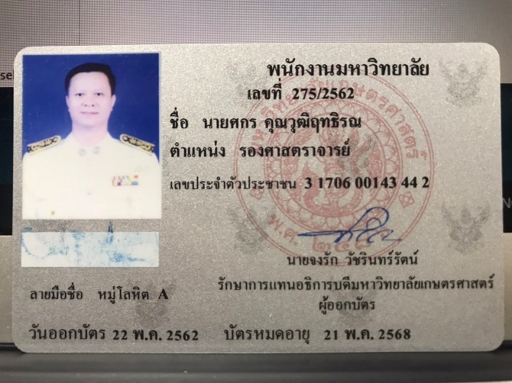

3. ชื่อ-นามสกุล: นางสาวธนาทิพย์ สุวรรณโสภี อายุ: 43 ปี ตำแหน่ง: ผู้ช่วยศาสตราจารย์ / รองหัวหน้าภาควิชาสัตวบาล คณะ: เกษตร สถาบัน: มหาวิทยาลัยเกษตรศาสตร์

โทรศัพท์มือถือ: 082-590-6906 E-mail: agrtts@ku.ac.th

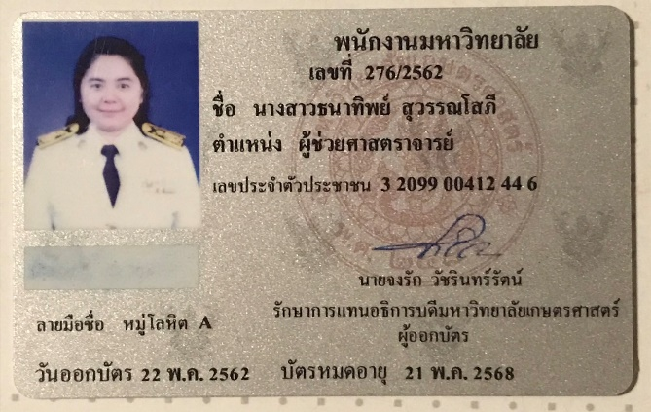

**Conceptual Drawing**

-ส่วน Control, Sensors, Motors, Electronic

|  |  |  |  |
| --- | --- | --- | --- |
|  |  |  | |
| (ก) | (ข) |  | |
|  | | |  | |
| (ค) | | |  | |

รูปที่ 1 (ก) การออกแบบฐานรองถังรีดนมที่ติดตั้งฐานวัดน้ำหนักและอุปกรณ์บันทึกปริมาณนม (ข) อุปกรณ์บันทึกปริมาณนมและตัวตนของวัว และ (ค) อุปกรณ์ระหว่างการใช้งาน ซึ่งบันทึกตัวตนของวัวจากแท็ก RFID ที่ติดบริเวณหู

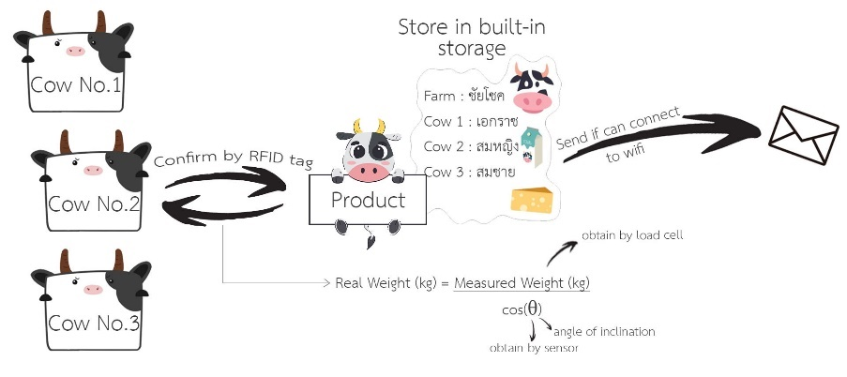

รูปที่ 2 ขั้นตอนการตรวจสอบตัวตนของวัวผ่านแท็ก RFID และการบันทึกปริมาณนมด้วยการชั่งน้ำหนัก

รูปที่ 3 กลไกการรวบรวมและวิเคราะห์ข้อมูลด้วยอัลกอริทึม AI เพื่อช่วยเกษตรกรวางแผนการรีดนม

การทำงานของอุปกรณ์วัดปริมาณน้ำนมเริ่มจากการที่เกษตรกรนำอุปกรณ์พร้อมถังนม ดังรูปที่ 1 (ก) ไปใส่เครื่องรีดนม ตัวอุปกรณ์จะมีอุปกรณ์อ่าน RFID ดังรูปที่ 1(ข) ที่สามารถนำไปแตะแท็กที่ติดไว้บริเวณหูของวัว ตัวเครื่องจะทำการจดจำตัวตนของวัว ในระหว่างการใช้งานดังรูปที่ 1(ค) เมื่อน้ำนมเริ่มเข้ามาที่ถังจนรีดเสร็จเครื่องจะทำการชั่งน้ำหนักน้ำนมและส่งผ่านเครือข่ายไร้สายไปยังเครื่องเซิร์ฟเวอร์ในระบบคลาวด์ ดังรูปที่ 2 และเกษตรกรจะนำถังไปเทรวมกับถังใหญ่เพื่อส่งไปขายให้กับสหกรณ์และทำการรีดนมซ้ำไปในทุก ๆ ตัวจนเสร็จสิ้นกระบวนการ เมื่อตัวเซิร์ฟเวอร์รับข้อมูลมาแล้วจะนำข้อมูลเข้าสู่ฐานข้อมูลโดยใช้กลไกการเข้าคิวเพื่อป้องกันไม่ให้ฐานข้อมูลรับภาระมากเกินไป พร้อมทั้งมีการสำรองข้อมูลทุก ๆ 2 สัปดาห์ จากนั้นจะนำข้อมูลจากฐานข้อมูลมาประมวลผลเพื่อหา lactation curve ซึ่งแสดงพฤติกรรมการให้น้ำนมของวัวแต่ละตัว ข้อมูลเหล่านี้จะนำมาวิเคราะห์ด้วยกระบวนการทาง AI (Artificial Intelligence) เพื่อใช้ในการวางแผนการให้อาหาร การผสมพันธุ์วัว และการหาความผิดปกติของวัวแต่ละตัว ซึ่งจะใช้ในการวางแผนธุรกิจต่อไป ดังรูปที่ 3

ระบบจะติดต่อกับผู้ใช้ผ่านทางแดชบอร์ดในรูปของเว็บแอปพลิเคชัน โดยมีการพัฒนาเป็น API สำหรับดึงข้อมูลจากฐานข้อมูลมาวิเคราะห์ด้วยอัลกอริทึมทาง AI และส่งผลลัพธ์ที่ได้ไปแสดงผลในหน้าเว็บของผู้ใช้งาน พร้อมทั้งแคชผลการคำนวณเก็บเอาไว้แสดงผลในอนาคตเพื่อเพิ่มประสิทธิภาพ

ระบบที่จะพัฒนาขึ้นมีโครงสร้างการทำงานดังรูปที่ 4

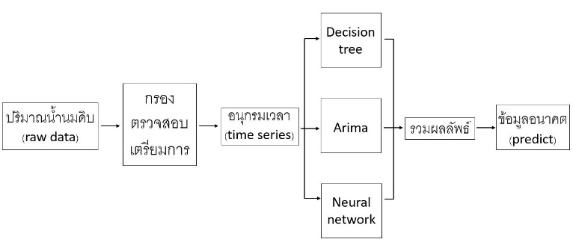

รูปที่ 4 โครงสร้างการทำงานของระบบ

**ข้อมูลนำเข้า:** อนุกรมเวลาของปริมาณน้ำนมดิบที่รีดได้ของวัวแต่ละตัว

**ข้อมูลผลลัพธ์:** อนุกรมเวลาของปริมาณน้ำนมดิบที่รีดได้ของวัวแต่ละตัวในอนาคตจนสิ้นสุดวัฏจักรในการให้น้ำนมการเตรียมข้อมูลเพื่อที่จะให้ได้ข้อมูลที่เหมาะสมแก่การใช้ AI ให้ได้มีประสิทธิภาพมากที่สุดโดยจะจัดสันข้อมูลที่หายไป กรองการเปลี่ยนแปลงของข้อมูลจากความคาดเคลื่อนตัว AI จะใช้การรวมผลลัพธ์เพื่อให้ได้ผลลัพธ์ที่ถูกต้องที่สุด โดยตัวขั้นตอนวิธีหลักที่จะใช้เป็น โครงข่ายประสาทเทียม ต้นไม้ตัดสินใจ และ Autoregressive integrated moving average ซึ่งเป็นโมเดลหลักที่ใช้กับชนิดข้อมูลอนุกรมเวลาดังรูป

**แนะนำผลงานของทีม หรือของสมาชิก (ในอดีตที่ผ่านมา)**

**นายพงศภัค เอกฉาย**

- รางวัลรองชนะเลิศอันดับ 1 ในโครงการ B2i (Bridge 2 Inventor 2019) “นวัตกรรมเพื่อความปลอดภัยในการเดินทาง inovation for Smart Mobility”

- รางวัลชมเชย การประกวดรางวัลนวัตกรรมแห่งประเทศไทย ครั้งที่ 20 ในงานวันนวัตกรรมแห่งชาติ ปี 2563

- ผ่านการอบรมคอมพิวเตอร์โอลิมปิกวิชาการค่าย 1 และ 2 ปีการศึกษา 2562

- ผู้แทนศูนย์มหาวิทยาลัยวลัยลักษณ์ เข้าร่วมการแข่งขันคอมพิวเตอร์โอลิมปิกระดับชาติครั้งที่ 17

- รางวัลเหรียญทองรองชนะเลิศอันดับ 1 การประกวดโครงงานคอมพิวเตอร์ประเภทซอฟแวร์งานศิลปหัตถกรรมนักเรียนระดับชาติครั้งที่ 69

**นายเอกราช สุวรรณ์**

- รางวัลรองชนะเลิศอันดับ 1 ในโครงการ B2i (Bridge 2 Inventor 2019) “นวัตกรรมเพื่อความปลอดภัยในการเดินทาง inovation for Smart Mobility”

- รางวัลชมเชย การประกวดรางวัลนวัตกรรมแห่งประเทศไทย ครั้งที่ 20 ในงานวันนวัตกรรมแห่งชาติ ปี 2563

- ผ่านการอบรมคอมพิวเตอร์โอลิมปิกวิชาการค่าย 1 และ 2 ปีการศึกษา 2562 และปีการศึกษา 2563

- รางวัลเหรียญทองรองชนะเลิศอันดับ 1 การประกวดโครงงานคอมพิวเตอร์ประเภทซอฟแวร์งานศิลปหัตถกรรมนักเรียนระดับชาติครั้งที่ 69

**นายรัญชน์ นาคจีน**

- เข้าร่วม TOI Thailand Olympiad in Informatics 16&17

- ได้รับการคัดเลือกตีพิมพ์ในการประชุมวิชาการระดับชาติ มหาวิทยาลัยเกษตรศาสตร์ วิทยาเขตกำแพงแสน ครั้งที่ 18 ในหัวข้อ Thai rice seed variety classification by convolutional neural networks

- ผ่านการคัดเลือกเข้าค่าย รอบ2 โครงการ SuperAi ss3

**นายกฤติน นันทสมบัติ**

- รางวัลเหรียญทอง การแข่งขันเขียนโปรแกรมด้วยภาษาคอมพิวเตอร์ ศิลปะหัตถกรรม ครั้งที่ 69 พ.ศ.2562

- รางวัลรองชนะเลิศอันดับที่1 การแข่งขันเขียนโปรแกรมคอมพิวเตอร์พื้นฐาน มหาวิทยาลัยราชภัฏธนบุรี พ.ศ. 2563

- รางวัลรองชนะเลิศอันดับที่2 การแข่งขันออกแบบเว็บไซต์ สัปดาห์วิทยาศาสตร์ มหาวิทยาลัยราชภัฏพระนครศรีอยุธยา พ.ศ. 2563

- คะแนนระดับ พอใช้ ในปี พ.ศ. 2563 และระดับ ดีมาก ในปี พ.ศ. 2564

การทดสอบความสามารถในการแก้ปัญหาโดยการเขียนโปรแกรม KU01 มหาวิทยาลัยเกษตรศาสตร์

- เข้าร่วมอบรมการเขียนโปรแกรมควบคุมหุ่นยนต์ EV3 รร.อัสสัมชัญสมุทรปราการ พ.ศ. 2562

**นายเสฏฐวุฒิ อภิชัย**

- ผ่านการอบรมคอมพิวเตอร์โอลิมปิกวิชาการค่าย 1 และ 2 ศูนย์มหาวิทยาลัยเชียงใหม่ ปีการศึกษา 2563